Федеральное государственное бюджетное образовательное учреждение высшего профессионального образования «Российская академия народного хозяйства и государственной службы при Президенте Российской Федерации»

Нижегородский институт управления

Кафедра Информатики и информационных технологий

ОТЧЕТ

Задания лекции №3

Выполнил: студент группы:

ИБ-321

Едигарев Дмитрий

Нижний Новгород

2022 г.

Оглавление

**Задание 1.** 2

**Задание 2.** 2

# **Задание 1.**

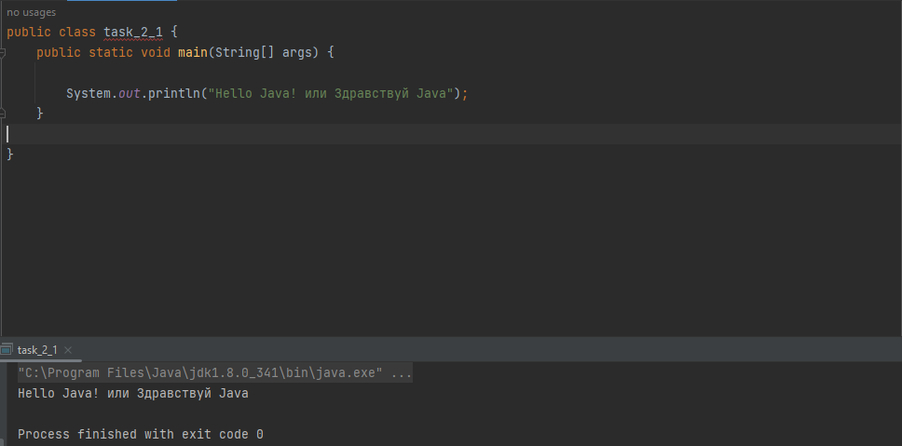

# **Задание 2.**

